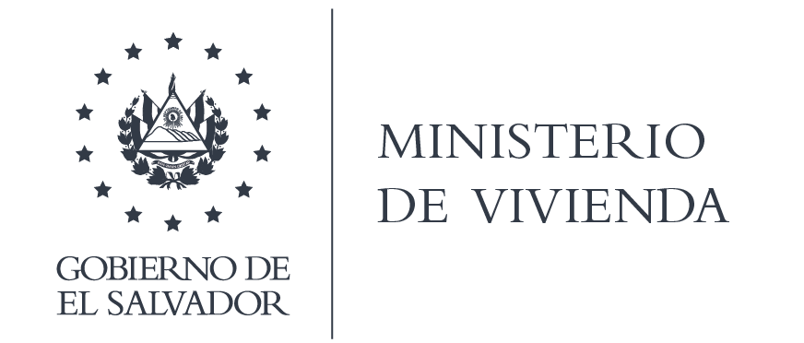

San Salvador, febrero 11 de 2022

Sociedad en general
PRESENTE

El Ministerio de Vivienda hace del conocimiento general que, para el cuarto trimestre de 2021, la normativa que rige a la institución no tuvo modificaciones, por lo que no hubo información que actualizar en este estándar, de información oficiosa en el periodo mencionado.

Atentamente,

Marcela Valle
Oficial de Información Institucional

